

**Trabajo de Laboratorio N°1**

**MAPA DE PROCESOS**

**Procesos del Software**

**NRC: 8672**

* **Semestre académico:** 2020 – 02
* **Docente:** Guevara Jiménez Jorge
* **Estudiantes:**
  + Cárdenas Inca, Ingrid (74981477)
  + Fonseca Villar, Carla Milagros (70041413)
  + Orellana Cornejo, Jairo Luis (70290243)

**EMPRESA: EM VALENTINE**

Em Valentine es una empresa en crecimiento, que surgió como una alternativa para generar ingresos, sumado a la intención de redefinir el concepto de la moda en nuestra localidad. Se encuentra ubicada en la Calle Real 669, en las Galerías Botín de Oro, en la cuidad de Huancayo, actualmente se dedica a la venta de ropa y accesorios dirigidos al público femenino. Últimamente, la empresa se vio afectada por la situación actual, pues ha disminuido sus ingresos considerablemente, motivo por el que, decidió comenzar la venta de sus productos a través de redes sociales.

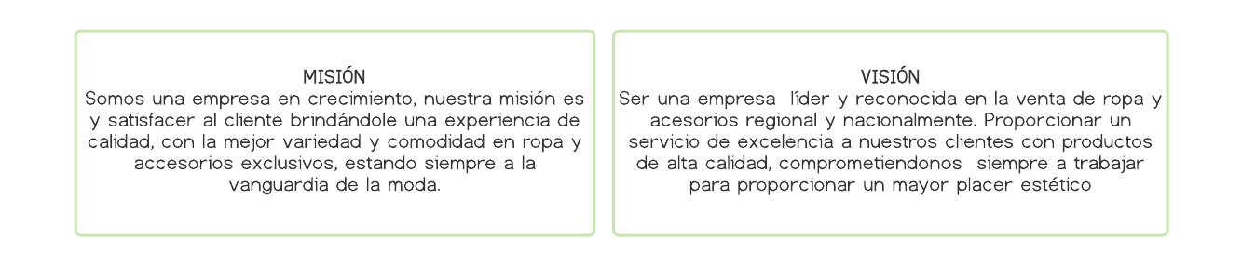**1. MAPA DE PROCESOS**

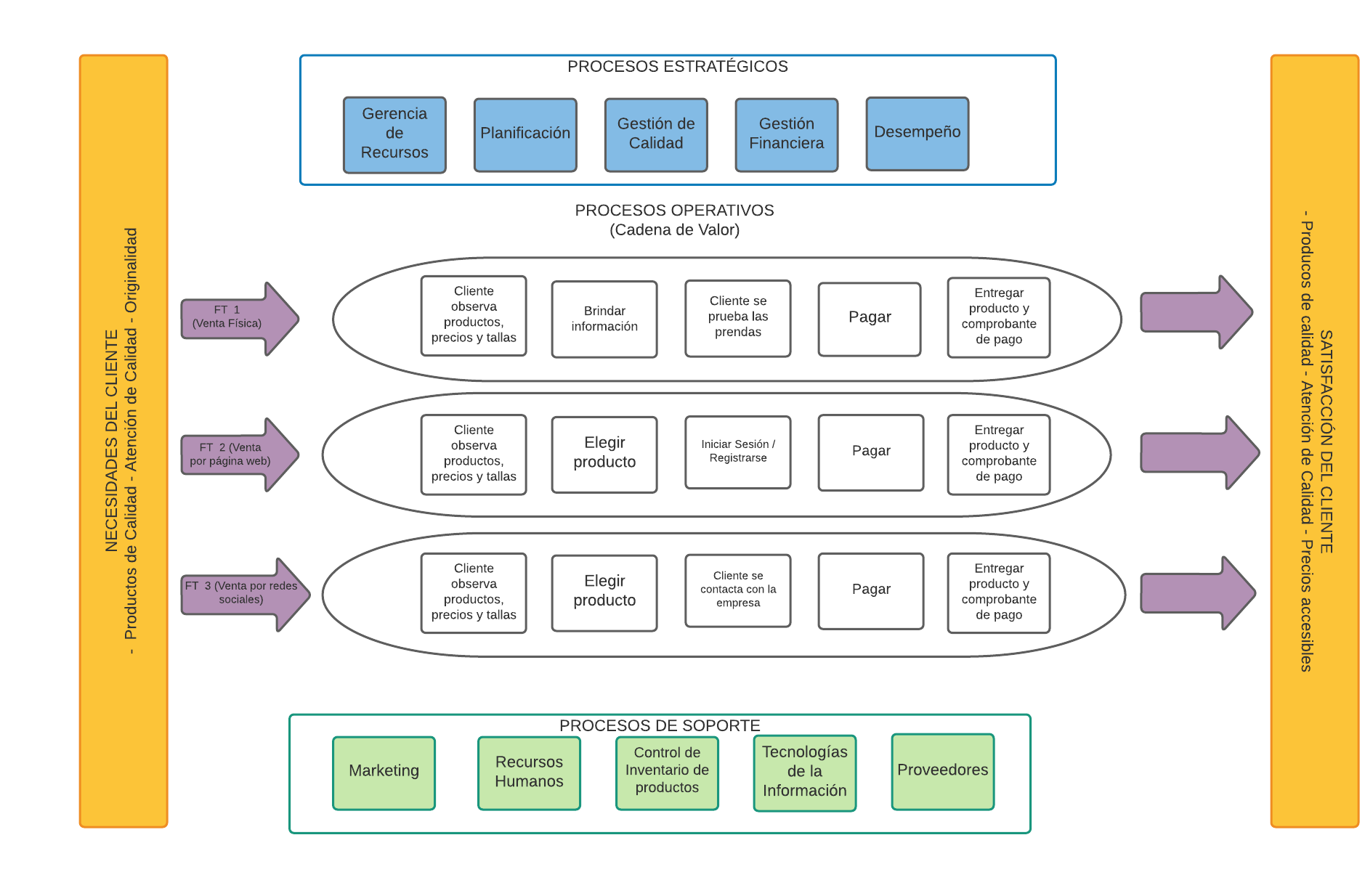

**2. DIAGRAMAS DE FLUJO**

* 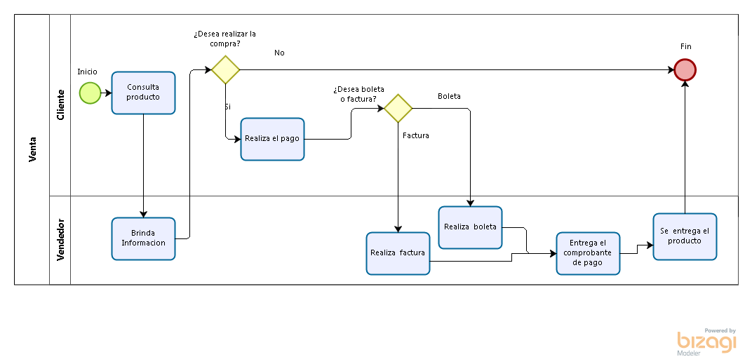**Flujo de Trabajo 1 – Venta Física**
* 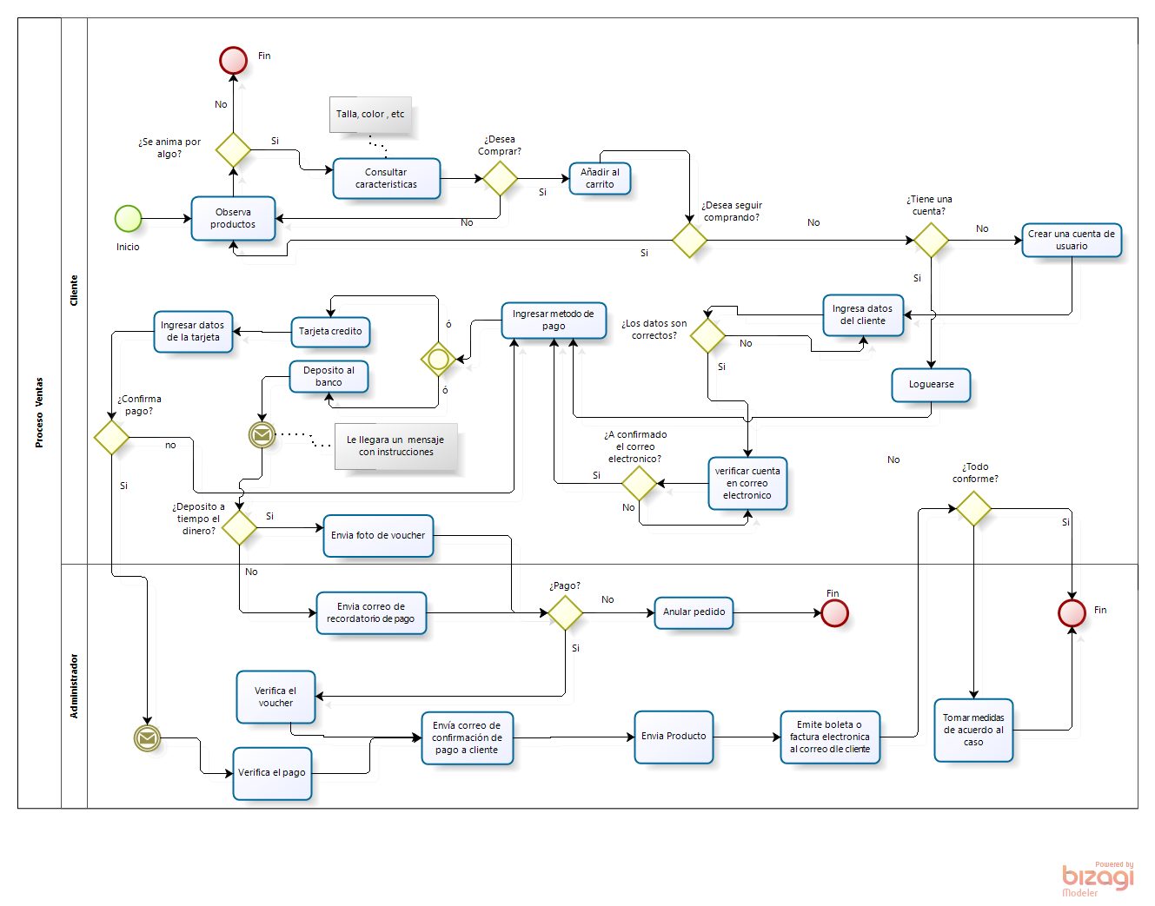**Flujo de Trabajo 2 – Ventas por Página Web**
* **Flujo de Trabajo 3 – Ventas por Redes Sociales**

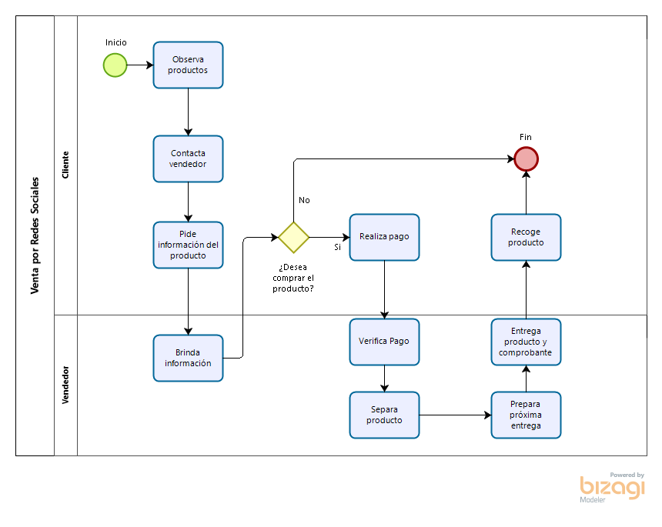

**3. REQUERIMIENTOS FUNCIONALES Y NO FUNCIONALES**

**Software Para Implementar:** Página Web de Ventas

1. **Requerimientos Funcionales:**

* El sistema permite mostrar página principal
* El sistema permite registrar cliente.
* El sistema permite login de cliente.
* El sistema permite restablecer contraseña de cliente.
* El sistema permite mostrar catálogo de productos.
* El sistema permite filtrar producto por categoría.
* El sistema permite filtrar producto por colores.
* El sistema permite filtrar producto por tallas.
* El sistema permite agregar producto al carrito.
* El sistema permite modificar cantidad de producto en el carrito.
* El sistema permite quitar producto del carrito.
* El sistema permite realizar la venta.
* El sistema permite pagar los productos mediante depósito bancario y/o aplicaciones móviles bancarias (Yape, Tunki, Lukita, Plin).
* El sistema permite pagar los productos mediante pasarela de pago.
* El sistema emite mensaje de confirmación de pedido.
* El sistema permite visualizar el estado del pedido.
* El sistema permite login administrador.
* El sistema permite visualizar productos registrados.
* El sistema permite registrar producto.
* El sistema permite modificar producto.
* El sistema permite eliminar (deshabilitar) producto.
* El sistema permite consultar producto por nombre.
* El sistema permite visualizar el estado de la venta.
* El sistema permite visualizar clientes.
* El sistema permite editar clientes.
* El sistema permite registrar empleado.
* El sistema permite visualizar empleado.
* El sistema permite modificar empleado.
* El sistema permite eliminar (deshabilitar) empleado.
* El sistema permite emitir reporte de ventas por periodo.
* El sistema permite emitir reporte de stock de productos.

|  |  |  |
| --- | --- | --- |
| ID | Requisito | Casos de uso |
| 1 | El sistema permite mostrar página principal | Mostrar página principal |
| 2 | El sistema permite registrar cliente. | Registrar cliente. |
| 3 | El sistema permite login de cliente. | Login de cliente. |
| 4 | El sistema permite restablecer contraseña de cliente. | Restablecer contraseña de cliente. |
| 5 | El sistema permite mostrar catálogo de productos. | Mostrar catálogo de productos. |
| 6 | El sistema permite filtrar producto por categoría. | Filtrar producto por categoría. |
| 7 | El sistema permite filtrar producto por colores. | Filtrar producto por colores. |
| 8 | El sistema permite filtrar producto por tallas. | Filtrar producto por tallas. |
| 9 | El sistema permite agregar producto al carrito. | Agregar producto al carrito. |
| 10 | El sistema permite modificar cantidad de producto en el carrito. | Modificar cantidad de producto en el carrito. |
| 11 | El sistema permite quitar producto del carrito. | Quitar producto del carrito. |
| 12 | El sistema permite realizar la venta. | Realizar la venta. |
| 13 | El sistema permite pagar los productos mediante depósito bancario y/o aplicaciones móviles bancarias (Yape, Tunki, Lukita, Plin). | Pagar los productos mediante depósito bancario y/o aplicaciones móviles bancarias (Yape, Tunki, Lukita, Plin). |
| 14 | El sistema permite pagar los productos mediante pasarela de pago. | Pagar los productos mediante pasarela de pago. |
| 15 | El sistema emite mensaje de confirmación de pedido. | Emite mensaje de confirmación de pedido. |
| 16 | El sistema permite visualizar el estado del pedido. | Visualizar el estado del pedido. |
| 17 | El sistema permite login administrador. | Login administrador. |
| 18 | El sistema permite visualizar productos registrados. | Visualizar productos registrados. |
| 19 | El sistema permite registrar producto. | Registrar producto. |
| 20 | El sistema permite modificar producto. | Modificar producto. |
| 21 | El sistema permite eliminar (deshabilitar) producto. | Eliminar (deshabilitar) producto. |
| 22 | El sistema permite consultar producto por nombre. | Consultar producto por nombre. |
| 23 | El sistema permite visualizar el estado de la venta. | Visualizar el estado de la venta. |
| 24 | El sistema permite visualizar clientes. | Visualizar clientes. |
| 25 | El sistema permite editar clientes. | Editar clientes. |
| 26 | El sistema permite registrar empleado. | Registrar empleado. |
| 27 | El sistema permite visualizar empleado. | Visualizar empleado. |
| 28 | El sistema permite modificar empleado. | Modificar empleado. |
| 29 | El sistema permite eliminar (deshabilitar) empleado. | Eliminar (deshabilitar) empleado. |
| 31 | El sistema permite emitir reporte de ventas por periodo. | Emitir reporte de ventas por periodo. |
| 32 | El sistema permite emitir reporte de stock de productos. | Emitir reporte de stock de productos. |

1. **Requerimientos no Funcionales:**

* El sistema debe usa lenguaje de programación PHP, y HTML y CSS.
* El sistema usa como Base de Datos MySQL.
* El sistema usa Base de Datos relacional.
* El sistema debe estar basado en el framework Laravel.
* El sistema utiliza el editor de código Visual Studio Code.
* El sistema utiliza GitHub para almacenar el código fuente y el informe.

**4. MODELO INCREMENTAL**

Planeación

Comunicación

Modelo (Análisis, diseño)

Construcción (Código, prueba)

Despliegue (Entrega, retroalimentación)

**Incremento 3:** El sistema permite las ventas web mediante una pasarela de pago

**META:** Venta web con Pasarela de Pago.  
**VALOR:** Realizar pago mediante pasarela de pago

**Funcionalidad y características del software**

**Incremento 2:** El sistema permite las ventas web mediante depósitos bancarios y/o aplicaciones móviles bancarias

**META:** Venta Web **VALOR:** Realizar pago por depósitos bancarios y/o aplicaciones móviles bancarias

**Incremento 1:** El sistema permite visualizar y gestionar el catálogo de la página web

**META:** Catálogo de la empresa **VALOR:** Gestionar los productos de la empresa

**Calendario del Proyecto**

**5. INCREMENTO 1:**

* **Requerimientos Funcionales del Incremento 1:**

|  |  |  |
| --- | --- | --- |
| ID | Requisito | Casos de Uso |
| 1 | El sistema permite mostrar página principal | Mostrar página principal |
| 2 | El sistema permite mostrar catálogo de productos | Mostrar el catálogo de productos |
| 3 | El sistema permite filtrar producto por categoría | Filtrar producto por categoría |
| 4 | El sistema permite filtrar producto por colores | Filtrar producto por colores |
| 5 | El sistema permite filtrar producto por tallas | Filtrar producto por tallas |
| 6 | El sistema permite login administrador | Login administrador |
| 7 | El sistema permite visualizar productos registrados | Visualizar productos registrados |
| 8 | El sistema permite registrar producto | Registrar producto |
| 9 | El sistema permite modificar producto | Modificar producto |
| 10 | El sistema permite eliminar (deshabilitar) producto | Deshabilitar producto |
| 11 | El sistema permite consultar producto por nombre | Consultar producto por nombre |

**6. PLAN DE UNIDADES DE PROGRAMACIÓN DE CLASES DE SOFTWARE (MVC) POR INCREMENTO**

|  |  |  |  |  |  |  |
| --- | --- | --- | --- | --- | --- | --- |
| **Requerimiento** | **Incremento** | **Tipo Clase** | **Nombre Clase** | **Responsable** | **Fecha Inicio** | **Fecha Fin** |
| Mostrar página principal | 1 | Modelo | M_mostrar_pag_prin | ICI | 14/09/2020 | 15/09/2020 |
| Vista | V_mostar_pag_prin | CFV | 14/09/2020 | 15/09/2020 |
| Controlador | C_mostrar_pag_prin | JOC | 14/09/2020 | 15/09/2020 |
| Login administrador | 1 | Modelo | M_login_admin | ICI | 16/09/2020 | 17/09/2020 |
| Vista | V_login_admin | CFV | 16/09/2020 | 17/09/2020 |
| Controlador | C_login_admin | JOC | 16/09/2020 | 17/09/2020 |
| Mostrar el catálogo de productos | 1 | Modelo | M_ver_producto | ICI | 18/09/2020 | 21/09/2020 |
| Vista | V_catalogo_prod ucto | CFV | 18/09/2020 | 21/09/2020 |
| Controlador | C_ver_producto | JOC | 18/09/2020 | 21/09/2020 |
| Registrar producto | 1 | Modelo | M_producto | ICI | 22/09/2020 | 23/09/2020 |
| Vista | V_producto | CFV | 22/09/2020 | 23/09/2020 |
| Controlador | C_producto | JOC | 22/09/2020 | 23/09/2020 |
| Consultar producto por nombre | 1 | Modelo | M_consultar_producto | ICI | 24/09/2020 | 25/09/2020 |
| Vista | V_consultar_producto | CFV | 24/09/2020 | 25/09/2020 |
| Controlador | C_visualizar_producto | JOC | 24/09/2020 | 25/09/2020 |
| Filtrar producto por categoría | 1 | Modelo | M_filtrar_categoria | ICI | 28/09/2020 | 29/09/2020 |
| Vista | V_filtrar_ categoria | CFV | 28/09/2020 | 29/09/2020 |
| Controlador | C_filtrar_ categoria | JOC | 28/09/2020 | 29/09/2020 |
| Filtrar producto por colores | 1 | Modelo | M_filtrar_color | ICI | 30/09/2020 | 01/10/2020 |
| Vista | V_filtrar_ color | CFV | 30/09/2020 | 01/10/2020 |
| Controlador | C_filtrar_ color | JOC | 30/09/2020 | 01/10/2020 |
| Filtrar producto por tallas | 1 | Modelo | M_filtrar_talla | ICI | 02/10/2020 | 05/10/2020 |
| Vista | V_filtrar_ talla | CFV | 02/10/2020 | 05/10/2020 |
| Controlador | C_filtrar_ talla | JOC | 02/10/2020 | 05/10/2020 |
| Modificar producto | 1 | Modelo | M_modificar_producto | ICI | 06/10/2020 | 07/10/2020 |
| Vista | V_modificar_producto | CFV | 06/10/2020 | 07/10/2020 |
| Controlador | C_modificar_producto | JOC | 06/10/2020 | 07/10/2020 |
| Deshabilitar producto | 1 | Modelo | M_deshabilitar_prod | ICI | 08/10/2020 | 09/10/2020 |
| Vista | V_deshabilitar_prod | CFV | 08/10/2020 | 09/10/2020 |
| Controlador | C_deshabilitar_prod | JOC | 08/10/2020 | 09/10/2020 |
| Visualizar producto | 1 | Modelo | M_visualizar_prod | ICI | 10/10/2020 | 11/10/2020 |
| Vista | V_visualizar_prod | CFV | 10/10/2020 | 11/10/2020 |
| Controlador | C_ visualizar_prod | JOC | 10/10/2020 | 11/10/2020 |

**7. PLAN DE UNIDADES DE PROGRAMACIÓN DE PROCEDIMIENTOS ALMACENADOS (ACME) POR INCREMENTO**

|  |  |  |  |  |  |  |
| --- | --- | --- | --- | --- | --- | --- |
| **Id** | **Tabla** | **Incremento** | **Proc. Almacenado** | **Responsable** | **Fecha Inicio** | **Fecha Fin** |
| 1 | users | 1 | sp_A_user_table | ICI | 15/09/2020 | 15/09/2020 |
| 2 | 1 | sp_C_user_table | CFV | 15/09/2020 | 15/09/2020 |
| 3 | 1 | sp_M_user_table | JOC | 15/09/2020 | 15/09/2020 |
| 4 | 1 | sp_E_user_table | ICI | 15/09/2020 | 15/09/2020 |
| 5 | products | 1 | sp_A_product_table | CFV | 16/09/2020 | 16/09/2020 |
| 6 | 1 | sp_C_ product _table | JOC | 16/09/2020 | 16/09/2020 |
| 7 | 1 | sp_M_ product _table | ICI | 16/09/2020 | 16/09/2020 |
| 8 | 1 | sp_E_ product _table | CFV | 16/09/2020 | 16/09/2020 |
| 9 | categories | 1 | sp_A_categories_table | JOC | 17/09/2020 | 17/09/2020 |
| 10 | 1 | sp_C_ categories _table | ICI | 17/09/2020 | 17/09/2020 |
| 11 | 1 | sp_M_ categories _table | CFV | 17/09/2020 | 17/09/2020 |
| 12 | 1 | sp_E_ categories _table | JOC | 17/09/2020 | 17/09/2020 |
| 13 | colors | 1 | sp_A_colors_table | ICI | 18/09/2020 | 18/09/2020 |
| 14 | 1 | sp_C_ colors _table | CFV | 18/09/2020 | 18/09/2020 |
| 15 | 1 | sp_M_ colors _table | JOC | 18/09/2020 | 18/09/2020 |
| 16 | 1 | sp_E_ colors _table | ICI | 18/09/2020 | 18/09/2020 |
| 17 | size | 1 | sp_A_size_table | CFV | 21/09/2020 | 21/09/2020 |
| 18 | 1 | sp_C_ size _table | JOC | 21/09/2020 | 21/09/2020 |
| 19 | 1 | sp_M_ size _table | ICI | 21/09/2020 | 21/09/2020 |
| 20 | 1 | sp_E_ size _table | CFV | 21/09/2020 | 21/09/2020 |
| 21 | product_image | 1 | sp_A_img_table | JOC | 22/09/2020 | 22/09/2020 |
| 22 | 1 | sp_C_ img _table | ICI | 22/09/2020 | 22/09/2020 |
| 23 | 1 | sp_M_ img _table | CFV | 22/09/2020 | 22/09/2020 |
| 24 | 1 | sp_E_ img _table | JOC | 22/09/2020 | 22/09/2020 |
| 25 | product_size | 1 | sp_A_prod_size_table | ICI | 23/09/2020 | 23/09/2020 |
| 26 | 1 | sp_C_ prod_size _table | CFV | 23/09/2020 | 23/09/2020 |
| 27 | 1 | sp_M_ prod_size _table | JOC | 23/09/2020 | 23/09/2020 |
| 28 | 1 | sp_E_ prod_size _table | ICI | 23/09/2020 | 23/09/2020 |

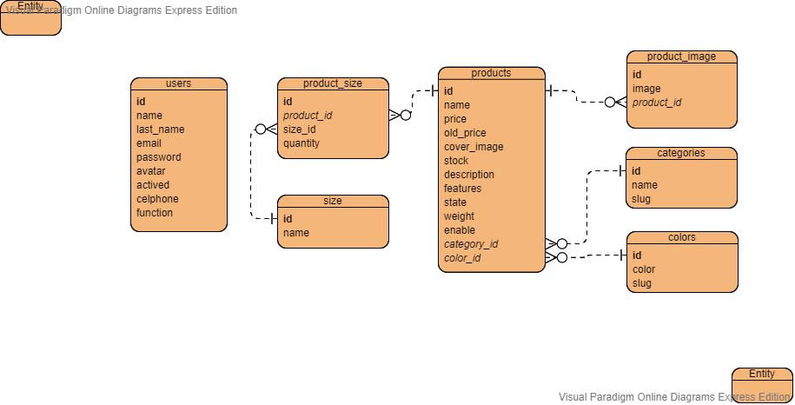

**8. DISEÑO DE INTERFACES (PROTOTIPOS)**

1. **PÁGINA PRINCIPAL:**

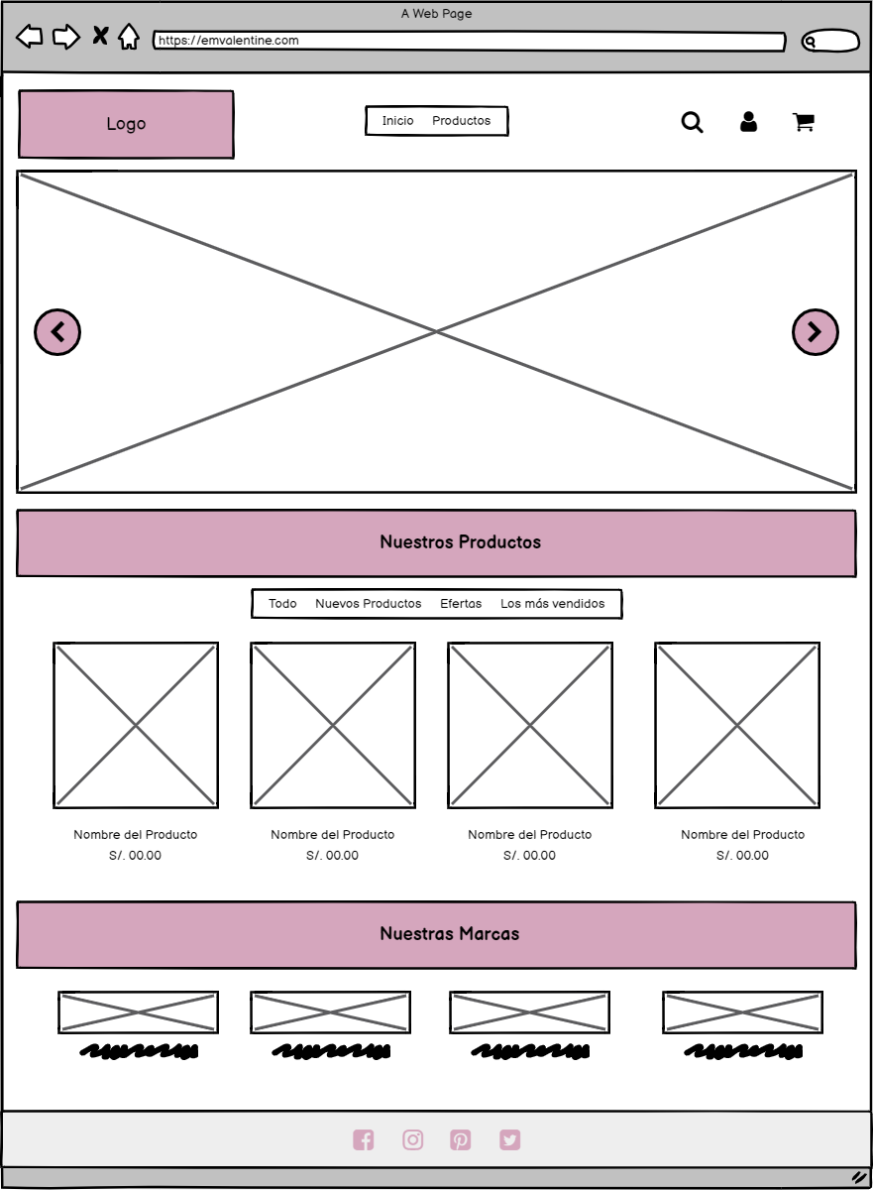

1. **CATÁLOGO DE PRODUCTOS**

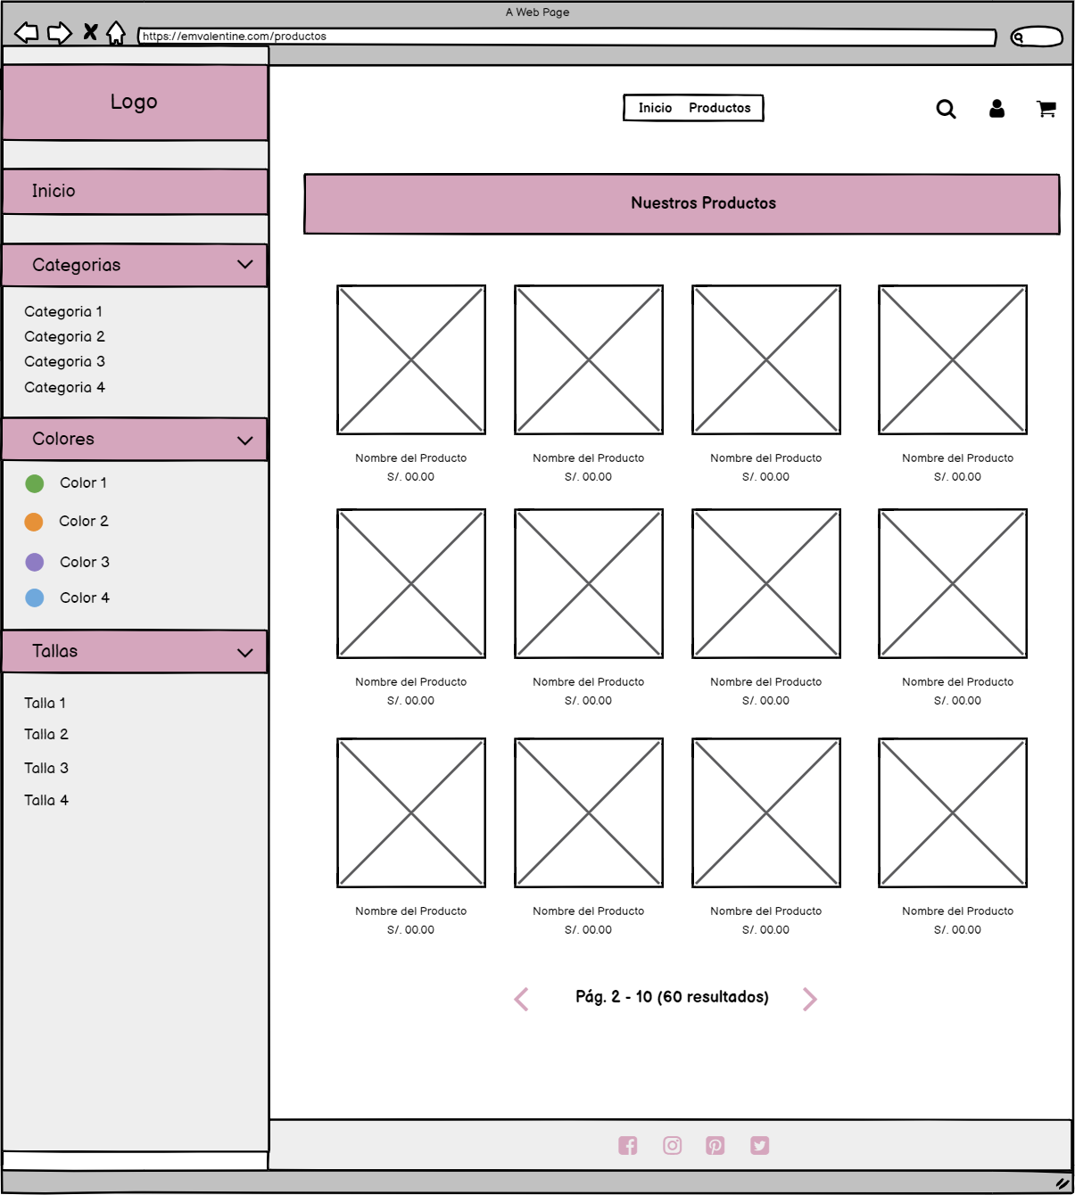

1. **FILTRAR PRODUCTOS POR CATEGORIA:**

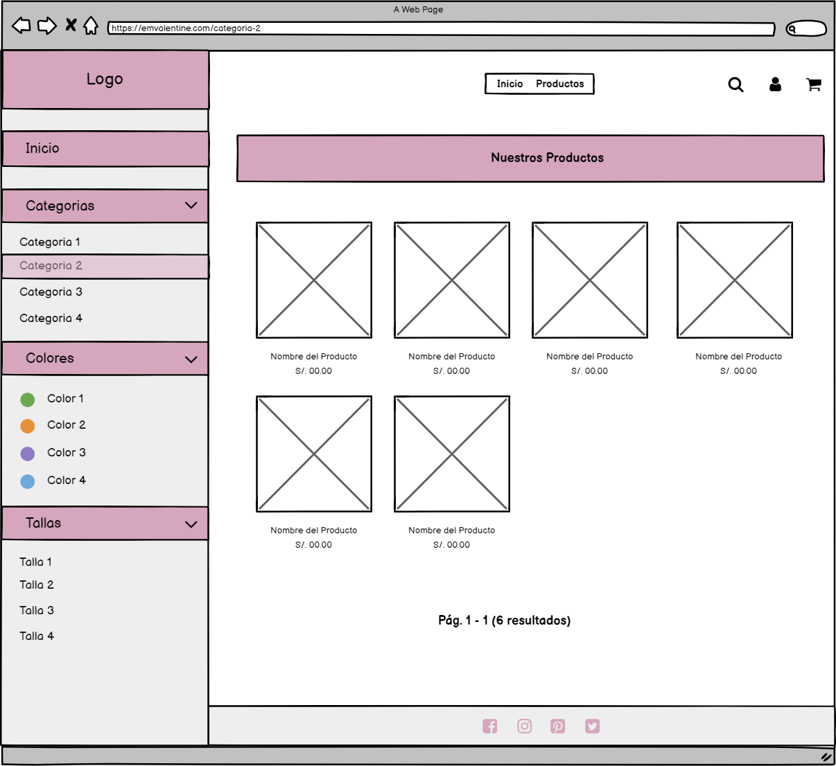

1. **FILTRAR PRODUCTOS POR COLOR:**

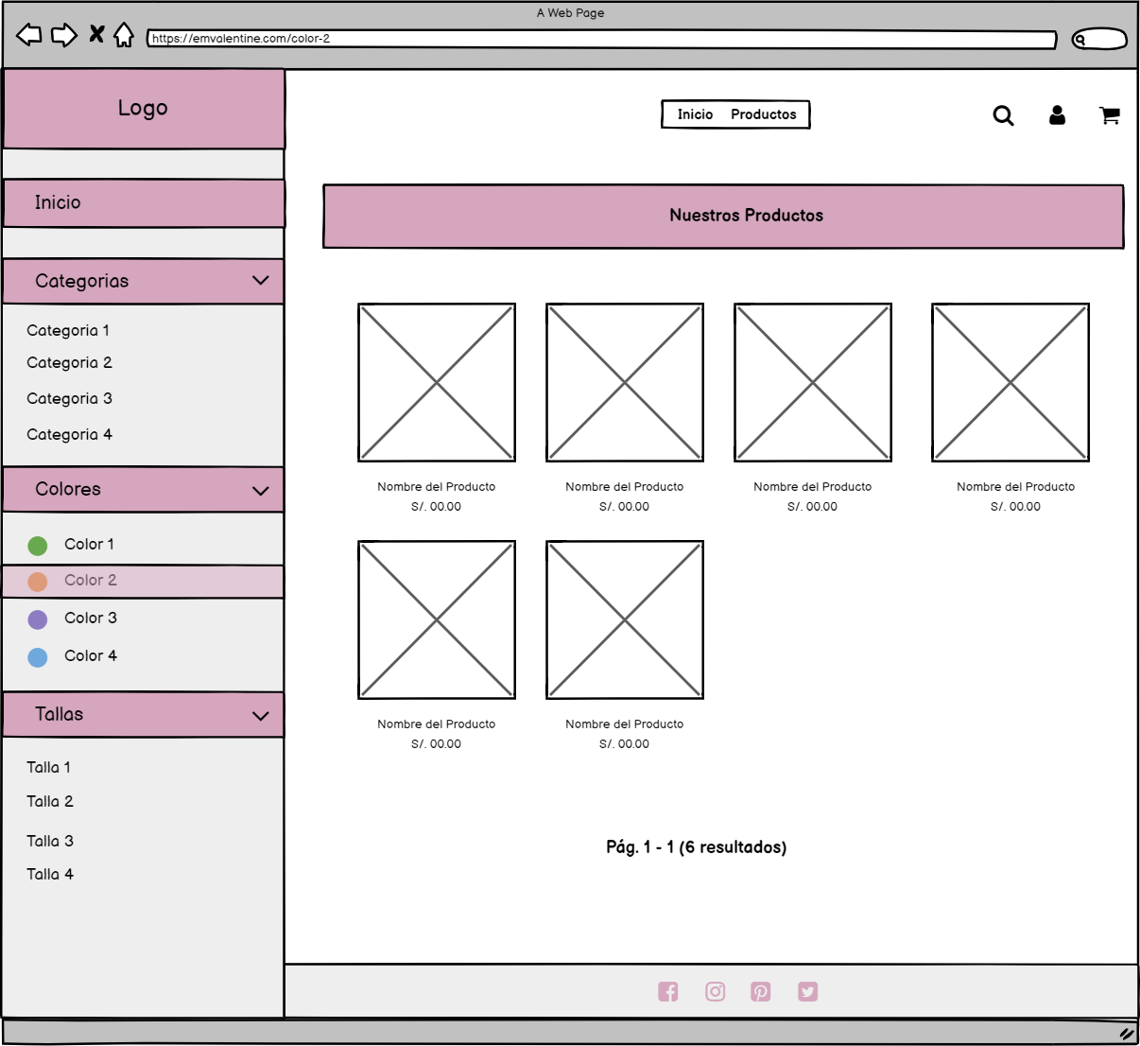

1. **FILTRAR PRODUCTOS POR TALLA:**

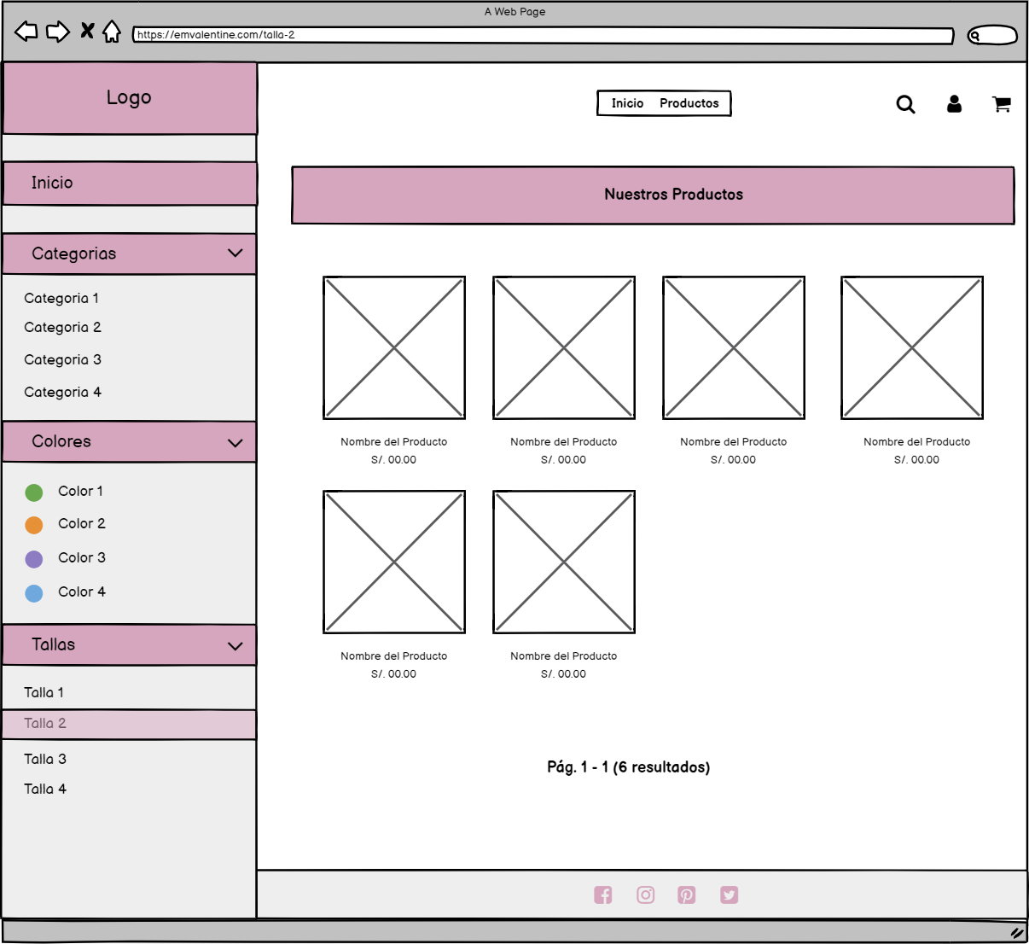

1. **VISUALIZAR PRODUCTO A DETALLE**

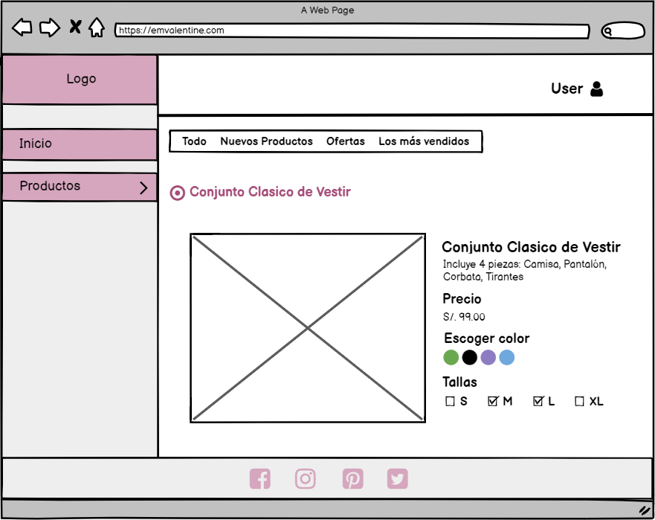

1. **LOGIN ADMINISTRADOR:**

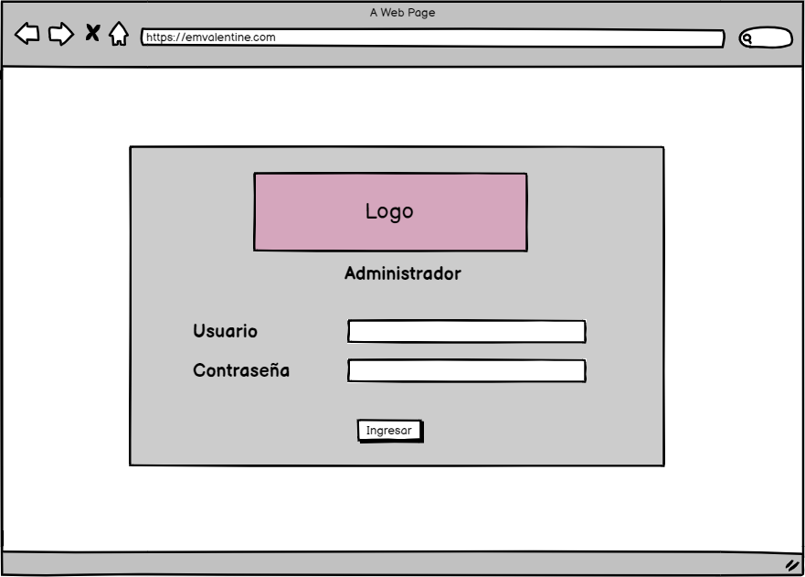

1. **ADMINISTRADOR – VISUALIZAR DE PRODUCTOS:**

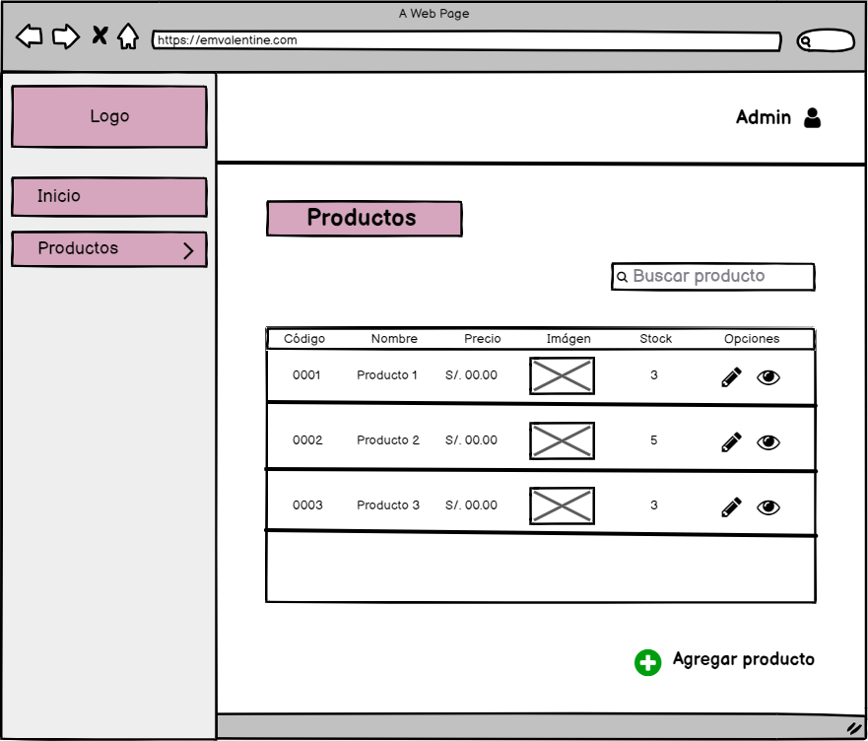

1. 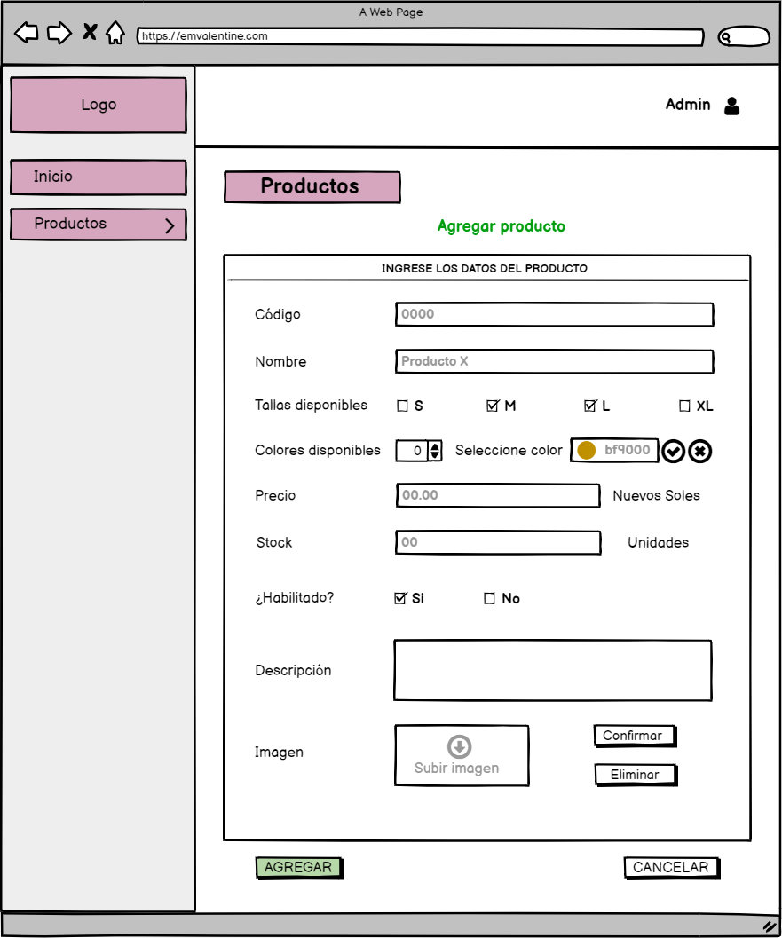**ADMINISTRADOR – REGISTRAR PRODUCTO:**
2. **ADMINISTRADOR – MODIIFICAR PRODUCTO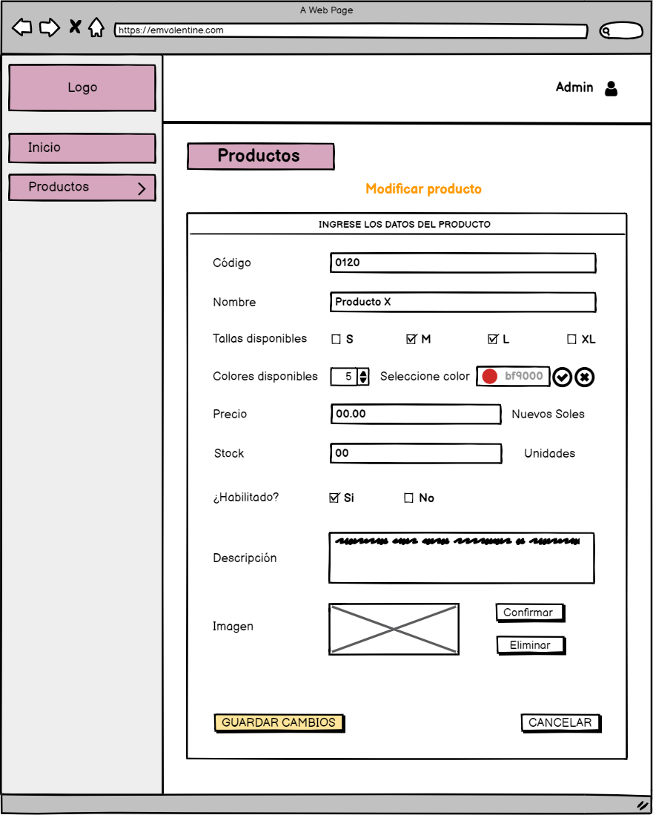:**
3. **MENSAJE DE CONFIRMACIÓN DE AGREGAR PRODUCTO:**

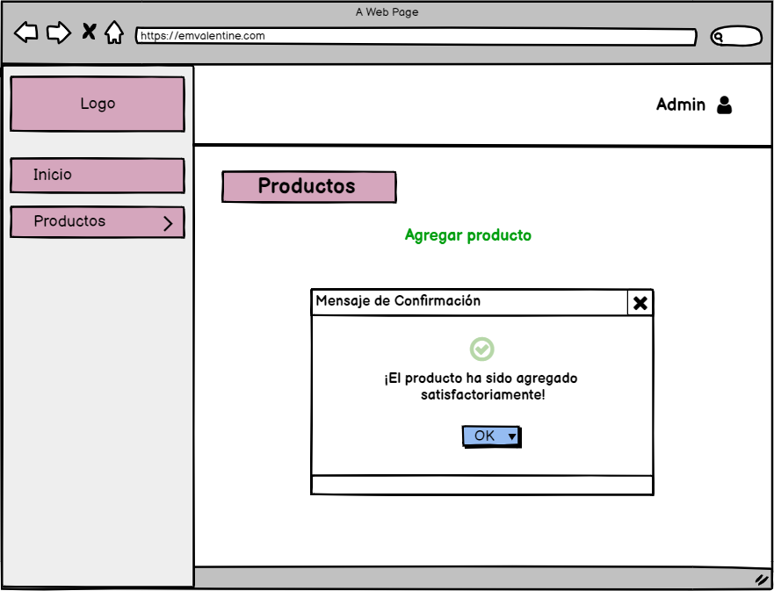

1. **MENSAJE DE CONFIRMACIÓN DE EDICIÓN DE PRODUCTO:**

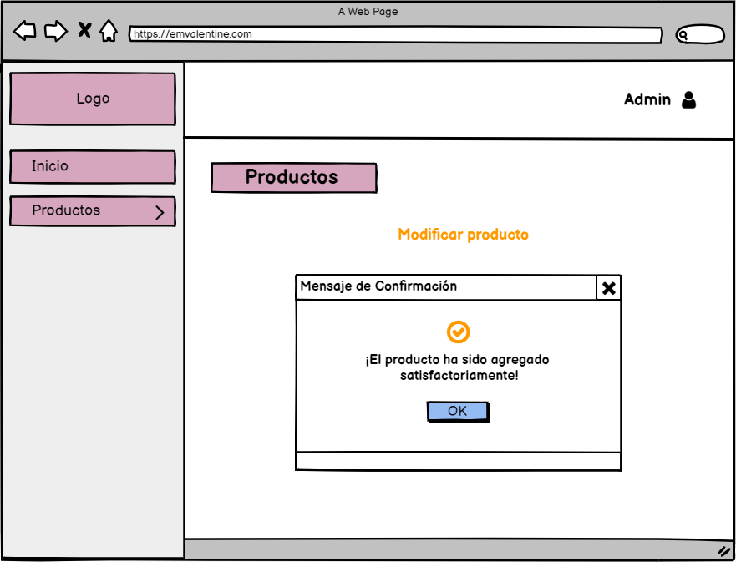

1. 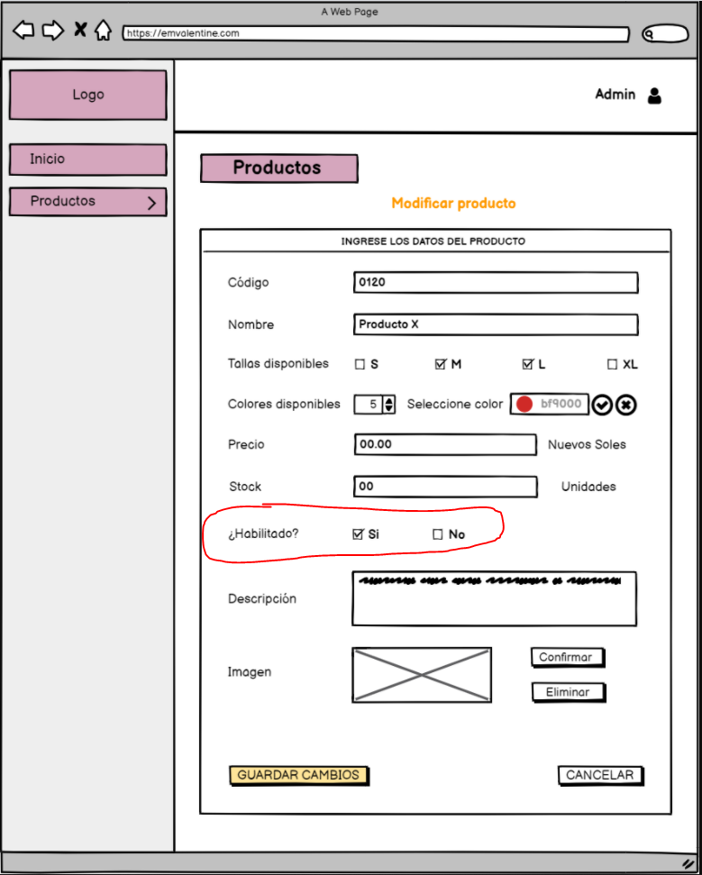**ADMINISTRADOR – ELIMINAR (DESHABILITAR) PRODUCTO:**

**9. PLANIFICACIÓN DE PRUEBAS:**

|  |  |  |  |  |  |  |  |  |
| --- | --- | --- | --- | --- | --- | --- | --- | --- |
| CASO DE USO | DATOS DE ENTRADA NORMAL | RESULTADO ESPERADO NORMAL | DATOS DE ENTRADA ANOMALO | RESULTADO ESPERADO ANÓMALO | INTENTOS DE PRUEBA | | | |
| **1** | **2** | **3** |
| 1. Mostrar Página principal | Ingresar la URL de la página principal | Mostrar página principal | Ingresar la URL de la página principal | Error 404 – Página no encontrada | - | - | X |
| 2. Mostrar Catálogo de productos | Ingresar a la sección de catálogo de productos | Mostrar catálogo de productos | Ingresar a la sección de catálogo de productos | Mensaje: “No se encuentran productos registrados” | - | - | X |
| 3. Filtrar Producto por Categoría | Seleccionar categoría con productos | Mostrar productos de la categoría seleccionada | Seleccionar categoría sin productos registrados | Mensaje: “No se encontraron productos con la categoría seleccionada” | - | - | X |
| 4. Filtrar Producto por Color | Seleccionar color | Mostrar productos del color seleccionado | Seleccionar color sin productos registrados | Mensaje: “No se encontraron productos con el color seleccionada” | - | - | X |
| 5. Filtrar Producto por Talla | Seleccionar talla | Mostrar productos de la talla seleccionada | Seleccionar talla sin productos registrados | Mensaje: “No se encontraron productos con la talla seleccionada” | - | - | X |
| 6. Login de Administrador | E-mail, Contraseña | Dejar ingresar al administrador al sistema. | Datos incompletos,  credenciales erróneas | No dejar ingresar al administrador al sistema | - | - | X |
| 7. Visualizar Productos Registrados | Ingresar a la sección de productos en el panel de administrador | Visualizar Productos Registrados | Ingresar a la sección de productos en el panel de administrador | Mensaje: “No se encuentran productos registrados” | - | - | X |
| 8. Agregar Productos | Código, Nombre, Talla, Color, Precio, Stock, Color, Precio, Stock, Estado, Descripción del producto, Imagen | Producto registrado satisfactoriamente | Casillas en blanco, formato de datos no es el correcto (números, letras) | Producto no registrado, mensaje: “Complete los campos con el formato correcto” | - | - | X |
| 9. Editar Productos | Código, Nombre, Talla, Color, Precio, Stock, Color, Precio, Stock, Estado, Descripción del producto, Imagen | Producto modificado satisfactoriamente | Casillas en blanco, formato de datos no es el correcto (números, letras) | Producto no modificado, mensaje: “Complete los campos con el formato correcto” | - | - | X | |
| 10. Deshabilitar Productos | Seleccionar estado del producto como deshabilitado | Producto deshabilitado satisfactoriamente | Estado del producto no seleccionado | Mensaje: “No se ha seleccionado el estado del producto” | - | - | X |
| 11. Consultar Producto por nombre | Nombre del producto | Lista del producto | Nombre del producto vacío o nulo | Mensaje: “No se encontraron productos con el nombre indicado” | - | - | X |

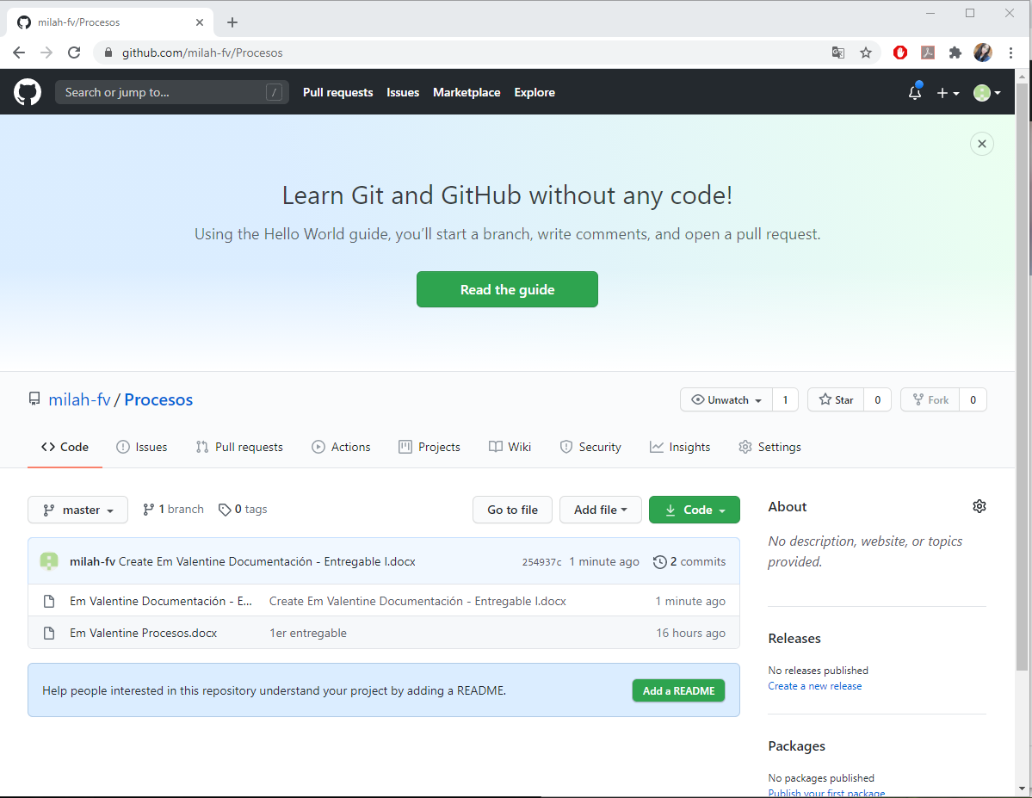**10. EVIDENCIAS GITHUB:**

